Funkcje

1.1 WolneMiejscaWarsztat

Zwraca liczbę niezarezerwowanych miejsc na danych warsztatach.
Przyjmuję ID warsztatu.

CREATE FUNCTION WolneMiejscaWarsztat(@ID_Warsztatu int)
RETURNS INT
AS

BEGIN
DECLARE @Liczba_miejsc AS int;
SET @Liczba_miejsc = (SELECT LiczbaMiejsc FROM Warsztaty WHERE ID_Warsztatu = @ID_Warsztatu);

DECLARE @Zarezerwowane AS int;
SET @Zarezerwowane = (SELECT SUM(LiczbaMiejsc) FROM RezerwacjeWarsztatow WHERE ID_Warsztatu = @ID_Warsztatu);

IF @Zarezerwowane IS NULL
SET @Zarezerwowane = 0;

RETURN (@Liczba_miejsc - @Zarezerwowane);
END

GO

1.2 WolneMiejscaDzienKonferencji

Zwraca liczbę niezarezerwowanych miejsc na danym dniu konferencji
Przyjmuje ID dnia konferencji.

CREATE FUNCTION WolneMiejscaDzienKonferencji(@ID_Dnia int)
RETURNS int
AS
BEGIN

DECLARE @Liczba_Miejsc AS int;
SET @Liczba_Miejsc = (SELECT LiczbaMiejsc FROM DniKonferencji WHERE ID_Dnia = @ID_Dnia);

DECLARE @Zarezerwowane AS int;
SET @Zarezerwowane = (SELECT SUM(LiczbaMiejsc) FROM RezerwacjeDni WHERE ID_Dnia = @ID_Dnia);

IF @Zarezerwowane IS NULL
SET @Zarezerwowane = 0

RETURN (@Liczba_Miejsc - @Zarezerwowane)

END
GO

1.3 ZarejestrowaniUczestnicyRezerwacjiDniaKonferencji

Zwraca liczbę uczestników jacy zostali zarejestrowani w obrębie danej rezerwacji dnia konferencji.
Przyjmuje ID rezerwacji dnia konferencji.

CREATE FUNCTION ZarejestrowaniUczestnicyRezerwacjiDniaKonferencji(@ID_Rezerwacji int)
RETURNS int
AS
BEGIN
DECLARE @Zarejestrowani AS int;
SET @Zarejestrowani = (SELECT COUNT(*) FROM UczestnicyKonferencji WHERE ID_RezerwacjiKonferencji = @ID_Rezerwacji);

RETURN @Zarejestrowani;
END
GO

1.4 ZarejestrowaniUczestnicyRezerwacjiWarsztatu

Zwraca liczbę uczestników jacy zostali zarejestrowani w obrębie danej rezerwacji warsztatu.
Przyjmuje ID rezerwacji warsztatu.

CREATE FUNCTION ZarejestrowaniUczestnicyRezerwacjiWarsztatu(@ID_Rezerwacji int)
RETURNS int
AS
BEGIN

DECLARE @Zarejestrowani AS int;
SET @Zarejestrowani = (SELECT COUNT(*) FROM UczestnicyWarsztatow WHERE ID_RezerwacjiWarsztatu = @ID_Rezerwacji);

RETURN @Zarejestrowani;

END
GO

1.5 LiczbaRezerwacjiMiejscKlienta

Zwraca liczbę miejsc na konferencjach jaką klient zarezerwował w całej historii rezerwacji.
Przyjmuje ID klienta.

CREATE FUNCTION LiczbaRezerwacjiMiejscKlienta(@ID_Klienta int)
RETURNS int
AS
BEGIN
DECLARE @RezerwacjeMiejsc AS int;

SET @RezerwacjeMiejsc = (SELECT SUM(LiczbaMiejsc) FROM RezerwacjeDni WHERE ID_Klienta = @ID_Klienta)

RETURN @RezerwacjeMiejsc

END
GO

1.7 CenaRezerwacjiDniaKonferencji

Zwraca należność za daną rezerwację dnia konferencji (nie uwzględniając opłat za warsztaty). Po wprowadzeniu uczestników, uwzględnia zniżki studenckie.
Przyjmuje ID rezerwacji dnia konferencji.

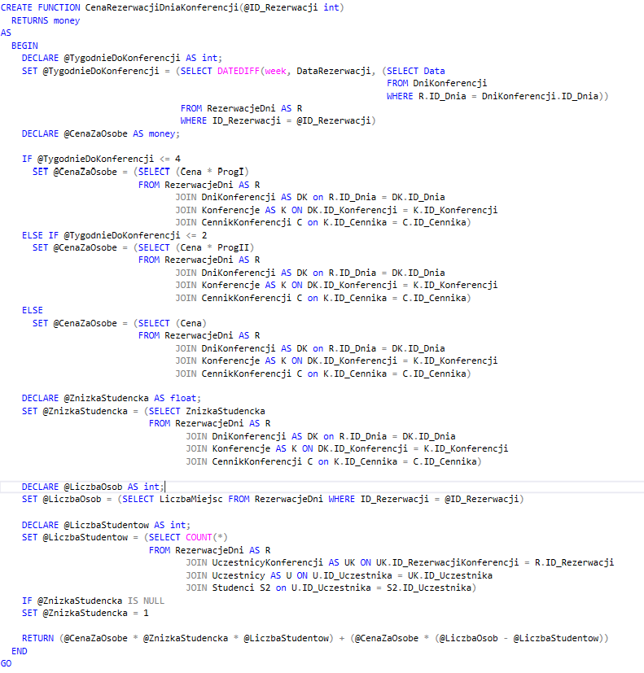

1.8 CenaRezerwacjiWarsztatu

Zwraca należność za daną rezerwacją warsztatu. Po wprowadzeniu uczestników uwzględnia zniżki studenckie.

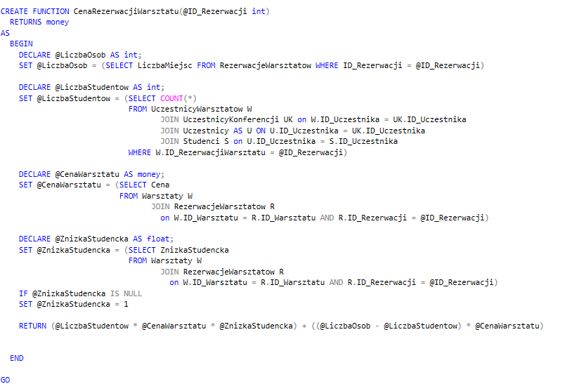

1.9 KolizjaTrwaniaWarsztatu

Funkcja sprawdza dla danego uczestnika i danej rezerwacji warsztatu czy w tym samym czasie uczestnik nie bierze udziału w innych warsztatach – tj zwraca 1 jeśli taka sytuacja ma miejsce i 0 w przeciwnym przypadku.
Przyjmuje ID uczestnika oraz ID rezerwacji warsztatu.

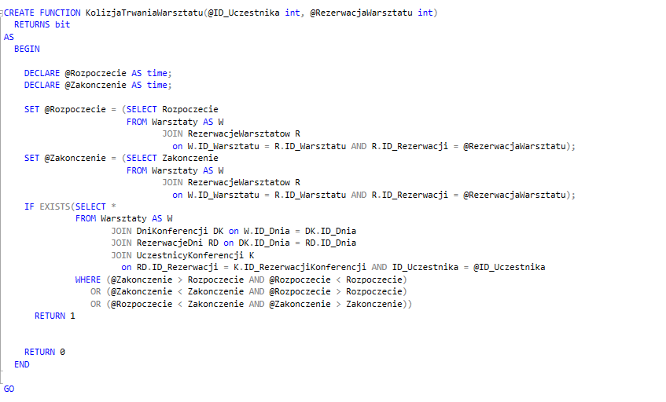
1.10 WarsztatNalezyDoKonferencjiUczestnika

Funkcja sprawdza czy dany uczestnik jest zarejestrowany na dzień konferencji, na którym odbywa się dany warsztat – tj. zwraca 1 jeśli taka sytuacja ma miejsce i 0 w przeciwnym przypadku.
Przyjmuje ID uczestnika praz ID rezerwacji warsztatu.

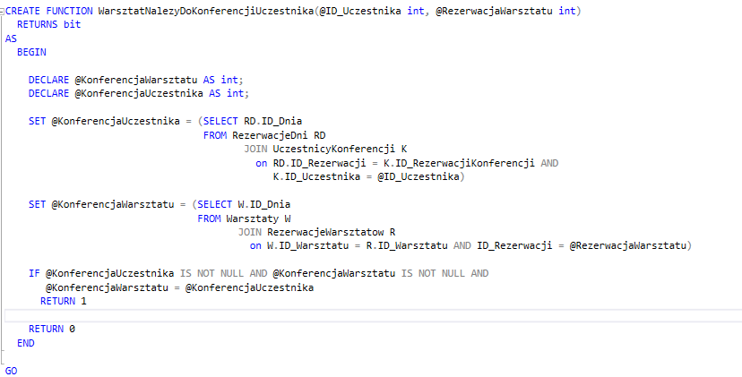
1.11 PoprawnaLiczbaDniPrzypisanychKonferencji

Funkcja sprawdza czy do danej konferencji, nie została przypisana niepoprawna liczba dni (większa niż pozwala czas trwania konferencji). Zwraca 1 jeśli liczba zarejestrowanych dni nie przekracza czasu trwania konferencji i 0 w przeciwnym przypadku.
Przyjmuje ID konferencji.

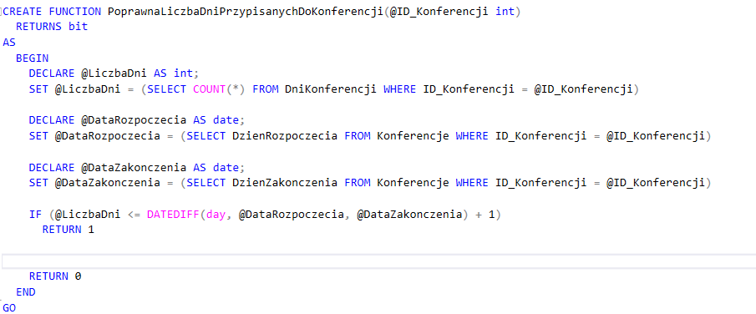
1.12 PoprawnaDataDniaKonferencji

Funkcja sprawdza czy dany dzień konferencji ma przypisaną datę zawierającą się w datach trwania konferencji, do której jest przypisany. Zwraca 1 jeśli data jest poprawna i 0 w przeciwnym przypadku.
Przyjmuje ID dnia konferencji i jego datę.

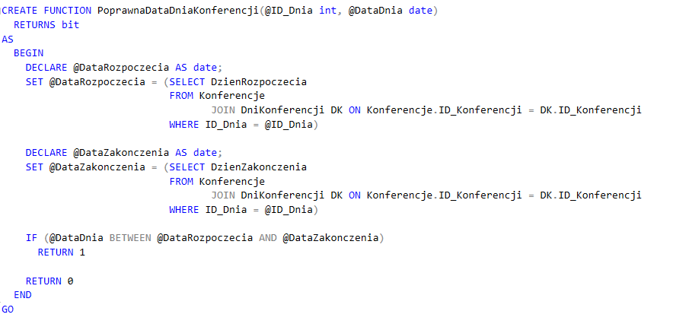
Procedury

Wstawiające dane

2.1 DodajUczestnika

Procedura dodaje uczestnika, który potem może być zarejestrowany dla rezerwacji konferencji lub warsztatów.
Przyjmuje jego imię, nazwisko, pesel oraz numer legitymacji studenckiej jeśli uczestnik posiada status studenta.
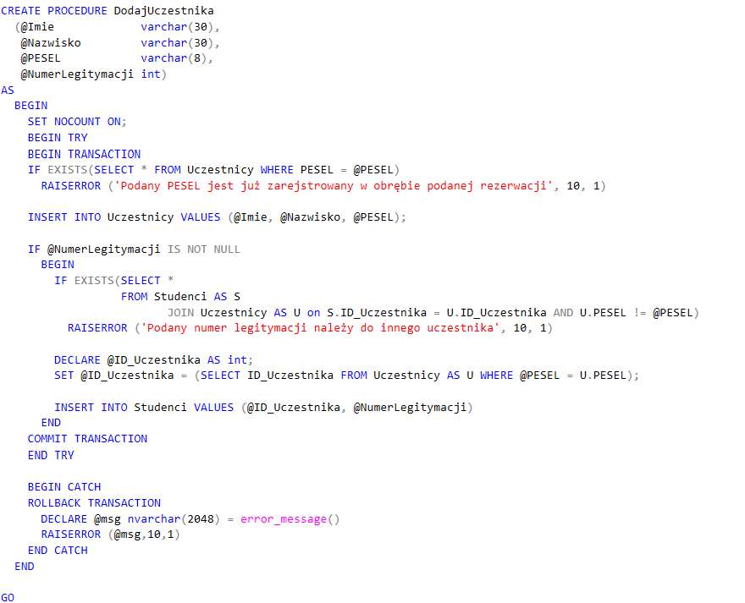
2.2 DodajUczestnikaDniaKonferencji

Procedura rejestruje danego uczestnika, jako uczestnika dnia konferencji w obrębie danej rezerwacji.
Przyjmuje ID uczestnika oraz ID rezerwacji dnia kofnerencji.

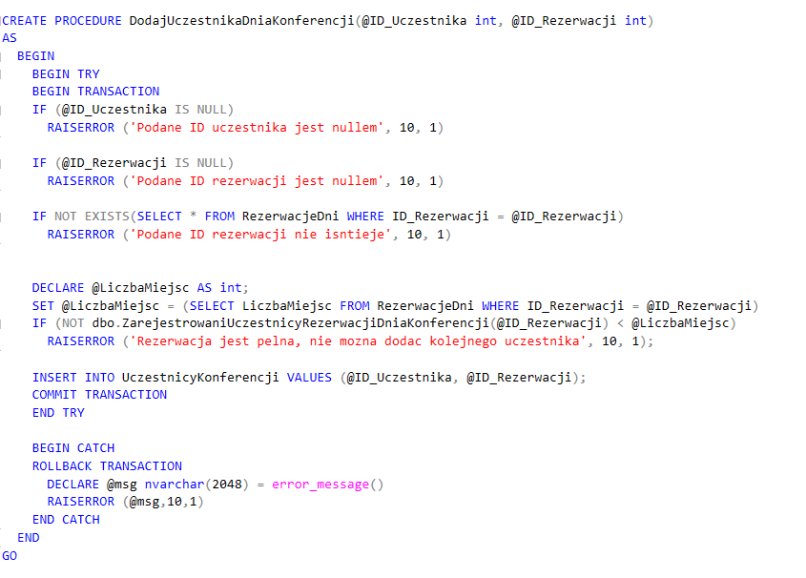
2.3 DodajUczestnikaWarsztatu

Procedura rejestruje danego uczestnika jako uczestnika warsztatu w obrębie danej rezerwacji.
Przyjmuje ID uczestnika oraz ID rezerwacji warsztatu.
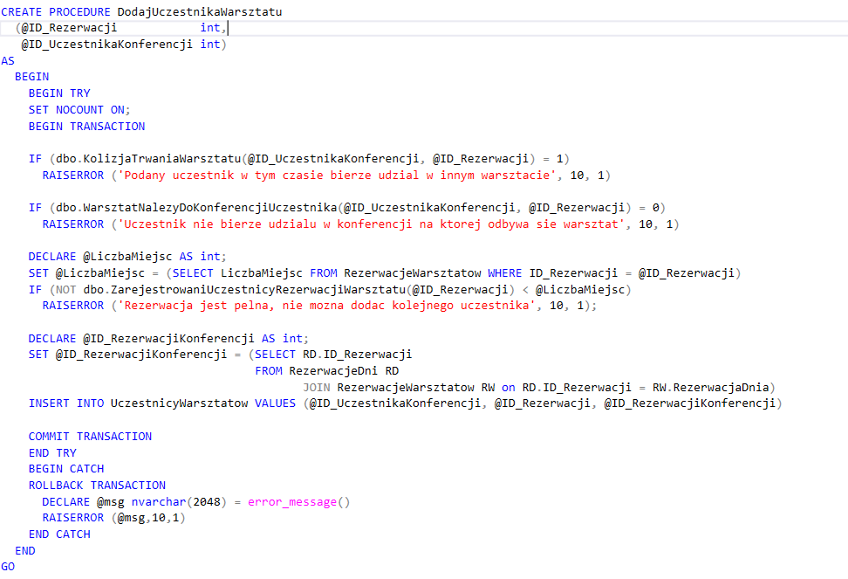

2.4 DodajPlatnosc

Procedura dodaje platnosc - jej kwotę, ID rezerwacji, za którą została wpłacona, oraz datę jej wykonania.
Przyjmuje datę płatności, informację za jaki typ rezerwacji jest wpłacona, ID rezerwacji, oraz kwotę.

CREATE PROCEDURE DodajPlatnosc
(@DataPlatnosci date,
@RezerwacjaWarsztatu bit,
@ID_Rezerwacji int,
@Kwota money)
AS
BEGIN
SET NOCOUNT ON;
BEGIN TRY
BEGIN TRANSACTION
IF (@DataPlatnosci > GETDATE())
RAISERROR ('Proba wprowadzenia platnosci z przyszla data', 10, 1);
IF @RezerwacjaWarsztatu = 1
BEGIN
INSERT INTO Platnosci VALUES (@DataPlatnosci, NULL, @ID_Rezerwacji, @Kwota)
END
ELSE
BEGIN
INSERT INTO Platnosci VALUES (@DataPlatnosci, @ID_Rezerwacji, NULL, @Kwota)
END
COMMIT TRANSACTION
END TRY

BEGIN CATCH
ROLLBACK TRANSACTION
DECLARE @msg nvarchar(2048) = error_message()
RAISERROR (@msg,10,1)
END CATCH
END

Go
2.5 DodajLokalizacje

Procedura dodaje lokalizację, w której mogą się odbywać konferencje.
Przyjmuje miasto, ulicę, kod pocztowy oraz numer budynku.

CREATE PROCEDURE DodajLokalizacje
(@Miasto varchar(30),
@Ulica varchar(30),
@KodPocztowy varchar(8),
@NumerBudynku smallint)
AS
BEGIN
SET NOCOUNT ON;
BEGIN TRY
BEGIN TRANSACTION
IF EXISTS(SELECT *
FROM Lokalizacje
WHERE Miasto = @Miasto
AND Ulica = @Ulica
AND KodPocztowy = @KodPocztowy
AND NumerBudynku = @NumerBudynku)
RAISERROR ('Podana lokalizacja juz istnieje w bazie', 10, 1)
IF (@KodPocztowy NOT LIKE '[0-9][0-9]-[0-9][0-9][0-9]')
RAISERROR ('Bledny format kodu pocztowego', 10, 1)

INSERT INTO Lokalizacje VALUES (@Miasto, @Ulica, @KodPocztowy, @NumerBudynku)
COMMIT TRANSACTION
END TRY
BEGIN CATCH
ROLLBACK TRANSACTION
DECLARE @msg nvarchar(2048) = error_message()
RAISERROR (@msg,10,1)
END CATCH
END
Go

2.6 DodajCennik

Procedura dodaje cennik konferencji.
Przyjmuje cenę udziału w pojedynczym dniu, zniżkę i progi cenowe (w zakresie [0,1]).

CREATE PROCEDURE DodajCennik
(@Cena money,
@ZnizkaStudencka float,
@ProgI float,
@ProgII float)
AS
BEGIN
BEGIN TRY
BEGIN TRANSACTION
IF (@Cena < 0)
RAISERROR ('Proba wprowadzenia ujemnej ceny udzialu w dniu konferencji', 10, 1)
IF (@ProgI > @ProgII)
RAISERROR ('Podano progi cenowe w blednej kolejnosci', 10, 1)
INSERT INTO CennikKonferencji VALUES (@Cena, @ZnizkaStudencka, @ProgI, @ProgII)
COMMIT TRANSACTION
END TRY
BEGIN CATCH
ROLLBACK TRANSACTION
DECLARE @msg nvarchar(2048) = error_message()
RAISERROR (@msg,10,1)
END CATCH
END
GO

Modyfikujące dane

2.7 UsuniecieUczestnikowRezerwacjiWarsztatu

Procedura usuwa wszystkich uczestników zarejestrowanych na warsztat w obrębie podanej rezerwacji warsztatu.
Przyjmuje ID rezerwacji warsztatu.

CREATE PROCEDURE UsuniecieUczestnikowRezerwacjiWarsztatu(
@ID_Rezerwacji int)
AS
BEGIN
BEGIN TRY
BEGIN TRANSACTION

IF (@ID_Rezerwacji IS NULL)
RAISERROR ('Jako ID podano NULL', 10, 1)

DELETE FROM UczestnicyWarsztatow WHERE ID_RezerwacjiWarsztatu = @ID_Rezerwacji

COMMIT TRANSACTION
END TRY
BEGIN CATCH
ROLLBACK TRANSACTION
DECLARE @msg nvarchar(2048) = error_message()
RAISERROR (@msg,10,1)
END CATCH
END
GO

2.8 UsuniecieUczestnikowRezerwacjiDniaKonferencji

Procedura usuwa wszystkich uczestników zarejestrowanych na dzień konferencji w obrębie podanej rezerwacji dnia konferencji.
Przyjmuje ID rezerwacji dnia konferencji.

CREATE PROCEDURE UsuniecieUczestnikowRezerwacjiDniaKonferencji(
@ID_Rezerwacji int)
AS
BEGIN
BEGIN TRY
BEGIN TRANSACTION

IF (@ID_Rezerwacji IS NULL)
RAISERROR ('Jako ID podano NULL', 10, 1)

DELETE FROM UczestnicyKonferencji WHERE ID_RezerwacjiKonferencji = @ID_Rezerwacji

COMMIT TRANSACTION
END TRY
BEGIN CATCH
ROLLBACK TRANSACTION
DECLARE @msg nvarchar(2048) = error_message()
RAISERROR (@msg,10,1)
END CATCH
END
GO

2.9 AnulowanieRezerwacjiWarsztatu

Procedura usuwa rezerwację warsztatu wraz z uczestnikami przypisanymi do niej.
Przyjmuje ID rezerwacji warsztatu.

CREATE PROCEDURE AnulowanieRezerwacjiWarsztatu(@ID_Rezerwacji int)
AS
BEGIN
BEGIN TRY
BEGIN TRANSACTION
IF (@ID_Rezerwacji IS NULL)
RAISERROR ('Jako ID podano null', 10, 1)

EXEC dbo.UsuniecieUczestnikowRezerwacjiWarsztatu @ID_Rezerwacji;

DELETE FROM RezerwacjeWarsztatow WHERE @ID_Rezerwacji = ID_Rezerwacji;

COMMIT TRANSACTION
END TRY
BEGIN CATCH
ROLLBACK TRANSACTION
DECLARE @msg nvarchar(2048) = error_message()
RAISERROR (@msg,10,1)
END CATCH
END
GO

2.10 AnulowanieRezerwacjiDniaKonferencji

Procedura usuwa rezerwację dnia konferencji wraz z uczestnikami przypisanymi do niej.
Przyjmuje ID rezerwacji dnia konferencji.

CREATE PROCEDURE AnulowanieRezerwacjiDniaKonferencji(@ID_Rezerwacji int)
AS
BEGIN
BEGIN TRY
BEGIN TRANSACTION
IF (@ID_Rezerwacji IS NULL)
RAISERROR ('Jako ID podano null', 10, 1)

EXEC dbo.UsuniecieUczestnikowRezerwacjiDniaKonferencji @ID_Rezerwacji;

DELETE FROM RezerwacjeDni WHERE @ID_Rezerwacji = ID_Rezerwacji;

COMMIT TRANSACTION
END TRY
BEGIN CATCH
ROLLBACK TRANSACTION
DECLARE @msg nvarchar(2048) = error_message()
RAISERROR (@msg,10,1)
END CATCH
END
GO

2.11 ZmianaCennikaKonferencji

Procedura zmienia cennik konferencji na podany, jeśli do konferencji nie zostały utworzone żadne rezerwacje.
Przyjmuje ID konferencji oraz ID nowego cennika.

CREATE PROCEDURE ZmianaCennikaKonferencji(@ID_Konferencji int, @ID_Cennika int)
AS
BEGIN
BEGIN TRY
BEGIN TRANSACTION
IF (@ID_Konferencji IS NULL)
RAISERROR ('Podane ID konferencji jest nullem', 10, 1)
IF (@ID_Cennika IS NULL)
RAISERROR ('Podane ID cennika jest nullem', 10, 1)

IF EXISTS(SELECT *
FROM DniKonferencji AS DK
JOIN RezerwacjeDni RD on DK.ID_Dnia = RD.ID_Dnia
WHERE ID_Konferencji = @ID_Konferencji)
RAISERROR ('Dla konferencji istnieja rezerwacje, nie mozna zmienic cennika', 10, 1)

UPDATE Konferencje SET ID_Cennika = @ID_Cennika WHERE ID_Konferencji = @ID_Konferencji
COMMIT TRANSACTION
END TRY
BEGIN CATCH
ROLLBACK TRANSACTION
DECLARE @msg nvarchar(2048) = error_message()
RAISERROR (@msg,10,1)
END CATCH
END
GO

2.12 ZmianaWartosciCennika

Procedura zmienia atrybuty cennika jeśli zostaną do niej przekazane. Nie można zmienić atrybutów cennika używanego przez chociaż jedną konferencję.
Przyjmuje ID cennika, nową ceną za udział w pojedynczym dniu, zniżkę studencką, oraz progi cenowe (w zakresie [0,1]).

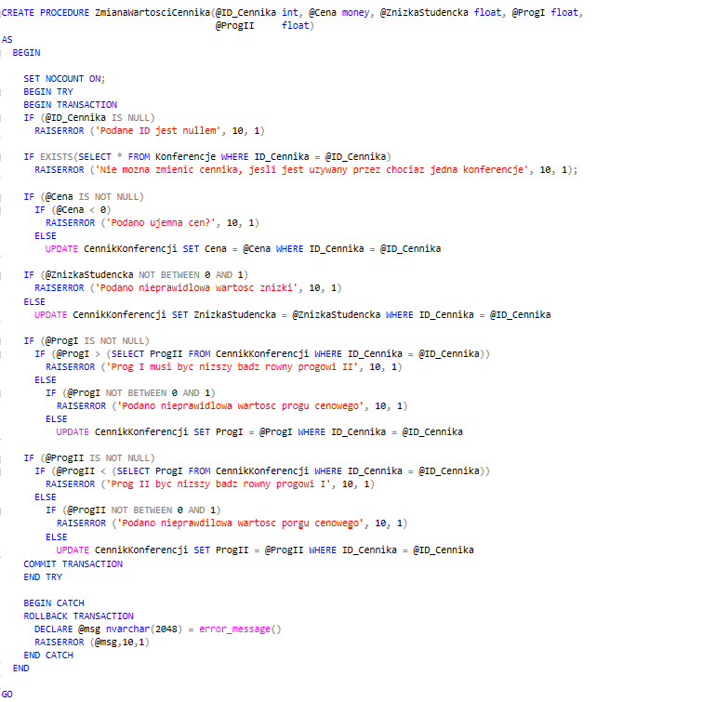
Widoki

3.1 RezerwacjeBezKompletnejRejestracjiUczestnikow

Widok zawiera rezerwacje, wraz z ich typemi liczbą brakujących uczestników, w których nie wprowadzono jeszcze odpowiedniej liczby uczestników.

CREATE VIEW RezerwacjeBezKompletnejRejestracjiUczestnikow
AS
SELECT ID_Rezerwacji,
ID_Klienta,
'Dzien konferencji' AS 'Typ rejestracji',
LiczbaMiejsc - [dbo].ZarejestrowaniUczestnicyRezerwacjiDniaKonferencji(ID_Rezerwacji) AS 'Brakujace miejsca'
FROM RezerwacjeDni
WHERE [dbo].ZarejestrowaniUczestnicyRezerwacjiDniaKonferencji(ID_Rezerwacji) < LiczbaMiejsc

UNION

SELECT ID_Rezerwacji,
(SELECT ID_Klienta FROM RezerwacjeDni AS RD WHERE RD.ID_Rezerwacji = RW.RezerwacjaDnia),
'Warsztat' AS 'Typ rejestracji',
LiczbaMiejsc - [dbo].ZarejestrowaniUczestnicyRezerwacjiWarsztatu(RW.ID_Rezerwacji) AS 'Brakujace miejsca'
FROM RezerwacjeWarsztatow AS RW
WHERE [dbo].ZarejestrowaniUczestnicyRezerwacjiWarsztatu(RW.ID_Rezerwacji) < LiczbaMiejsc;
GO

3.2 UczestnicyWszystkichKonferencji

Widok zawiera imię i nazwisko uczestników wszystkich konferencji wraz z danymi rezerwacji i dni konferencji.

CREATE VIEW UczestnicyWszystkichKonferencji
AS
SELECT Imie, Nazwisko, U.ID_Uczestnika, ID_Klienta, ID_RezerwacjiKonferencji, DK.ID_Dnia, ID_Konferencji
FROM Uczestnicy AS U
JOIN UczestnicyKonferencji AS UK ON UK.ID_Uczestnika = U.ID_Uczestnika
JOIN RezerwacjeDni AS RD ON RD.ID_Rezerwacji = UK.ID_RezerwacjiKonferencji
JOIN DniKonferencji DK on RD.ID_Dnia = DK.ID_Dnia
GO

3.3 UczestnicyWszystkichWarsztatow

Widok zawiera imię i nazwisko uczestników wszystkich warsztatów wraz z danymi rezerwacji i dni konferencji.

CREATE VIEW UczestnicyWszystkichWarsztatow
AS
SELECT Imie,
Nazwisko,
U.ID_Uczestnika,
ID_Klienta,
ID_RezerwacjiWarsztatu,
DK.ID_Dnia,
ID_Warsztatu,
ID_Konferencji
FROM Uczestnicy AS U
JOIN UczestnicyKonferencji AS UK ON UK.ID_Uczestnika = U.ID_Uczestnika
JOIN UczestnicyWarsztatow AS UW ON UW.ID_Uczestnika = UK.ID_Uczestnika
JOIN RezerwacjeWarsztatow AS RW ON RW.ID_Rezerwacji = UW.ID_RezerwacjiWarsztatu
JOIN RezerwacjeDni AS RD ON RW.RezerwacjaDnia = RD.ID_Rezerwacji
JOIN DniKonferencji DK on RD.ID_Dnia = DK.ID_Dnia
GO

3.4 RezerwacjeKlientow

Widok zawiera imię, nazwisko, ID klienta oraz ID dokonanych przez niego rezerwacji wraz z typem (warsztat lub dzien konferencji).

CREATE VIEW RezerwacjeKlientow
AS
SELECT Imie, Nazwisko, K.ID_Klienta, ID_Rezerwacji, 'Dzien konferencji' AS 'Typ rezerwacji'
FROM Klienci AS K
JOIN RezerwacjeDni RD on K.ID_Klienta = RD.ID_Klienta

UNION
SELECT Imie, Nazwisko, K.ID_Klienta, RW.ID_Rezerwacji, 'Warsztat' AS 'Typ rezerwacji'
FROM Klienci AS K
JOIN RezerwacjeDni RD on K.ID_Klienta = RD.ID_Klienta
JOIN RezerwacjeWarsztatow AS RW ON RW.RezerwacjaDnia = RD.ID_Rezerwacji

GO

3.5 NajaktywniejsiKlienci

Widok zawiera 10 imion i nazwisk klientów, wraz z ich ID, którzy w całej historii zarezerwowali najwięcej miejsc na konferencjach.

CREATE VIEW NajaktywniejsiKlienci
AS
SELECT TOP 10 Imie,
Nazwisko,
K.ID_Klienta,
[dbo].LiczbaRezerwacjiMiejscKlienta(K.ID_Klienta) AS 'Liczba zarezerwowanych miejsc'
FROM Klienci AS K
ORDER BY [dbo].LiczbaRezerwacjiMiejscKlienta(K.ID_Klienta)
GO

